vòng đời của laravel
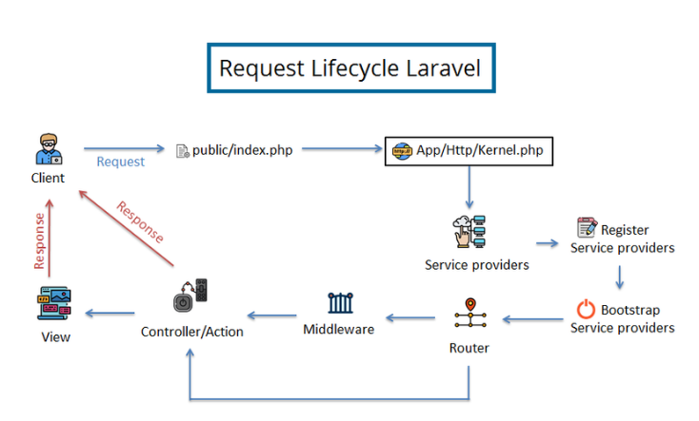

các phương thức khi viết route:

Route::get($uri,$callback)
Route::post($uri,$callback)
Route::put($uri,$callback)
Route::patch($uri,$callback)
Route::delete($uri,$callback)
Route::option($uri,$callback)

các cách viết route trong laravel,cú pháp:
1.Route::get (Nhận resquest với phương thức get )
Cú pháp:
Route::get ($uri , $action );

2.Route::post (Nhận resquest với phương thức post )
Cú pháp:
Route::post ($uri , $action );

3.Route::put (Nhận resquest với phương thức put )
Cú pháp:
Route::put ($uri , $action )

4.Route::delete (Nhận resquest với phương thức delete)
Cú pháp:
Route::delete ($uri , $action)

5.Route::match (Kết hợp nhiều phương thức như get,post,put)
Cú pháp:
Route::match (‘phuong thuc ’, ‘url’, ‘action ’);

6.Route::any (Nhận tất cả các phương thức )
Cú pháp:
Route::any ($uri , $action );

7.Route::group (Tạo ra các route )
Cú pháp:
Route::group ($attr , $handle );
8.Route::patch(Nhận resquest với phương thức patch)
Cú pháp:
Route::patch ($uri ,$action);

9.Route::options (Nhận resquest với phương thức options)
Cú pháp:
Route::options ($uri ,$action);

